两角和与差的正、余弦公式习题课
一、选择或填空题：
1．若则等于（ ）
A．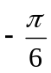 B．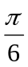 C．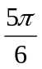 D．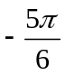

2．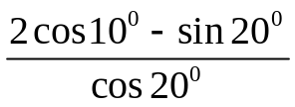= .

二、解答题：
例1、已知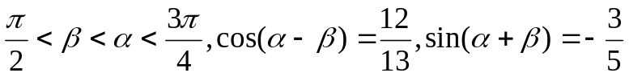，
求sin2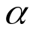的值.

例2、若锐角、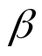满足cos=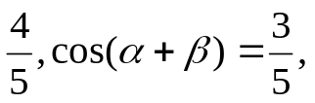求sin.

例3.求的值

例4、求函数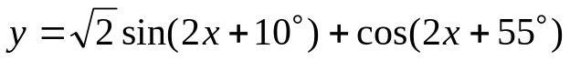的最大值。

例5、已知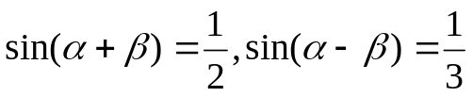，求tancot的值

例6、已知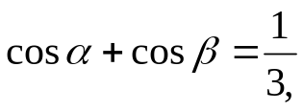求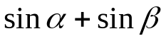的取值范围？
思考：已知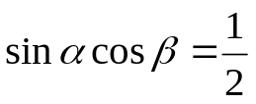，求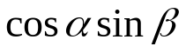的取值范围？

例7、设、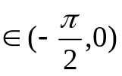且满足cos=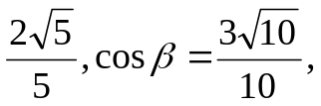求+？
思考：先算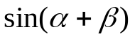会遇到什么麻烦

例8、 已知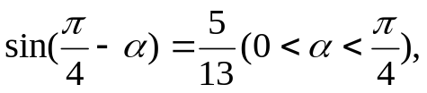求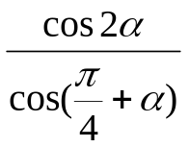的值。

备选题：
1. 求函数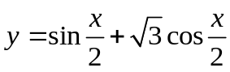的图像的对称轴方程。

2.求1）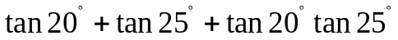的值
2）的值

3、已知向量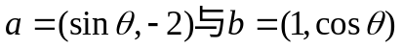互相垂直，其中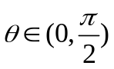．
（1）求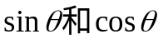的值；
（2）若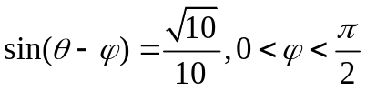，求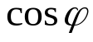的值．

4．已知cos(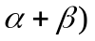·cos(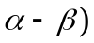=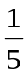，求cos²sin²的值。

5．求值sin50°(1+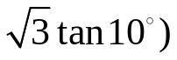= .

4、求值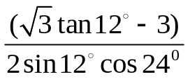= .

5．求值 

